需求文档

**Estimated Story Points:**

**Created by: Tao Xingyu**

**Date: 8**th Aug, 2017

|  |  |  |
| --- | --- | --- |
| 项目名称：WholeSale | | |
| 文件状态：  【】正在修改  【】已完成 | 功能模块 | 打折抹零 |
| 版本 | VXXX |
| 完成日期 |  |

修正（会议）过程：

|  |  |  |
| --- | --- | --- |
| **Proposed By** | **Date** | **Comments** |
| Tao Xingyu | 8th Aug, 2017 | 创建 |
| Kirk | 9th Aug, 2017 | 一键单品全部抹零 |
|  |  |  |

负责人：

|  |  |  |  |
| --- | --- | --- | --- |
| **相关部门** | **负责人** | **完成情况** | **备注** |
| 开发 |  |  |  |
| 产品 |  |  |  |
| XXXX |  |  |  |

**Story**

**AS A** XXX

**I WANT** 增加打折抹零的功能

**SO THAT** 用户在开单过程中可以灵活修改商品的单价和总价

Introduction

Wholesale面向的客户群大部分是批发商和零售商，在他们的日常中做的最多的工作就是开单和收银，在开单过程中不可避免的是给客户“优惠”，优惠最常见的两种形式就是“打折”和“抹零”。因此我们也需要在我的的产品中加入打折和抹零的功能。

**Description**

首先描述一下打折的功能，打折分为两种，一种是对单品打折，一种是对总价打折。举个例子来说，对于一笔订单：

苹果 大 甜 单价10.1 * 数量9 = 90.9

苹果 小 甜 单价10 * 数量10 = 100

梨子 白 小 单价 10 * 数量10 =100

单笔订单总价290.9

可以对苹果 小 甜打9折，打折之后是100*0.9=90，单笔订单总价变为280.9。多个单品可以同时打折，折扣可以不同，没有限制。对于总价的打折是，例如对总价打95折即290.9*95%。

打折支持两种形式，第一种是根据最常用的折扣给出几个折扣选项

90% ，80% ，95% ，85% ，如图1所示，另外一种是自定义折扣，可以直接输入折扣，在输入折扣时可以同时匹配下拉菜单中的折扣选项，如图2所示。下拉菜单中显示的四个常用折扣可以在设置界面设置。

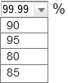

1. 打折1



1. 打折2

抹零有两种：一种是单品抹零，另外一种是总价抹零，每一种抹零有两种形式：一种是四舍五入，另外一种是抹去小数。其关系如图3所示。



1. 抹零1

界面上只有一种抹零的按钮，至于按钮是抹去小数或者是四舍五入，可以在设置页面设置。

举个例子来说，对于一笔订单：

苹果 大 甜 单价10.1 * 数量9 = 90.9

苹果 小 甜 单价10.11 * 数量10 = 101.1

梨子 白 小 单价 10.11 * 数量10 =101.1

单笔订单总价293.1

可以点击单品抹零，单品抹零是将所有的单品都一键抹零，抹零之后各商品的总价是90,101,101，单笔订单总价变为292。如图4所示。

如果在确认订单界面直接对总价抹零，则总价变为293。

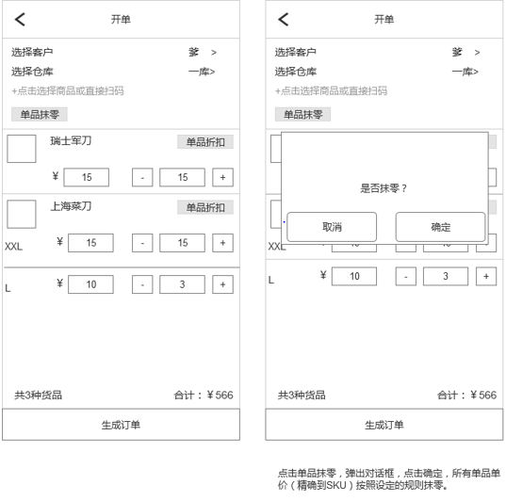

1. 抹零2

同时打折和抹零的限制：

对于总价，按照现在的设计，对总价的打折和抹零应该和对单品的抹零和打折的操作不在同一个界面，所以可能不需要考虑总价对单品操作的影响。但是这里仍然需要声明：一旦对总价进行打折或者抹零的操作，那么不可以再对单品进行打折和抹零的操作。